**Информация**

**«Организация работы по профессионально- трудовой подготовке и профориентации детей с ОВЗ в общеобразовательной организации»**

Система специального образования, трудовой подготовки детей с ограниченными возможностями здоровья и основные традиции в нашей общеобразовательной организации сложились ещё в 80-х годах.

В 90-х годах возникает потребность в создании более гибкой системы образования, развивающейся как на основе традиционно сложившихся форм, так и на основе интегрированного подхода. С 1992 года в школе- интернате создаются специальные условия для получения детьми с ограниченными возможностями здоровья профессионально- трудовой подготовки.

В настоящее время в целях подготовки обучающихся с ОВЗ к обоснованному и зрелому выбору профессии, профориентационная работа в общеобразовательной организации проводится на всех уровнях образования, в учебном процессе: при реализации образовательной области «Технология», знакомстве с профессиями в ходе изучения отдельных тем на уроках по общеобразовательным предметам, во внеурочной деятельности: цикл профориентационных мероприятий (ПроеКТОриЯ), Дни финансовой грамотности, Дни юридической помощи, Дни открытых дверей в учебных заведениях СПО.

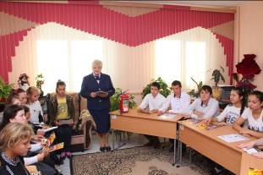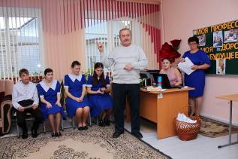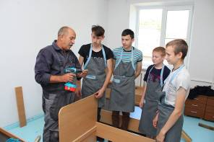

Осуществляется психологическое сопровождение воспитанника в данном направлении на протяжении всего периода обучения: социологические опросы «Изучение направленности детей с ОВЗ к разным вилам деятельности», диагностики «Социальное исследование воспитанников», «Выявление профессиональных интересов и предпочтений», блок развивающих занятий «Я в мире профессий».

Ежегодно, с родительской общественностью общеобразовательной организации проводятся: традиционные общешкольные родительские собрания, тематические классные родительские собрания в выпускных классах под девизом «Взаимодействие семьи и школы в профессиональном самоопределении обучающихся, воспитанников с ограниченными возможностями здоровья», встречи с интересными людьми- земляками.

Страница КЦ «Семья» <https://school-internat10.stv.eduru.ru/semyi1>

В 1-4 классах профориентация направлена на расширение знаний о мире профессий и формирование интереса детей с ОВЗ к познанию: экскурсии на предприятия, встречи с представителями разных профессий, тематические классные и творческие часы, внеклассные мероприятия.

Страница «Методическая копилка» <https://school-internat10.stv.eduru.ru/metod>

С 5 по 9 классы каждый обучающийся изучает два профиля трудового обучения: девушки – швейное дело и сельскохозяйственный труд, юноши – столярное дело и сельскохозяйственный труд. С приобретением теплицы, у детей с ОВЗ появилась возможность в течение всего учебного года отрабатывать практические навыки по сельскохозяйственному труду и видеть результаты своего труда. По окончанию выпускного 9 класса обучающиеся продолжают обучение в группе профессиональной подготовки на базе общеобразовательной организации.

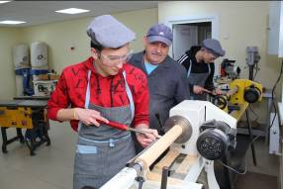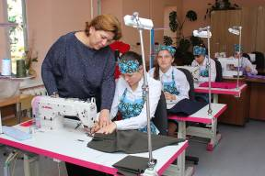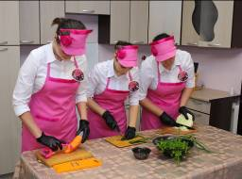

Таким образом, продолжится реализация предметной области «Технология», путем внедрения современных программ трудового и профессионально- трудового обучения по востребованным на рынке труда профессиям, с учетом специфики преподавания учебного предмета «Технология», через обновление инфраструктуры общеобразовательной организации.

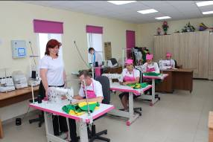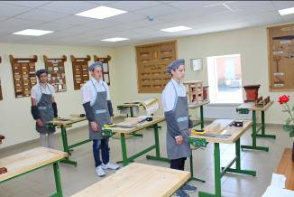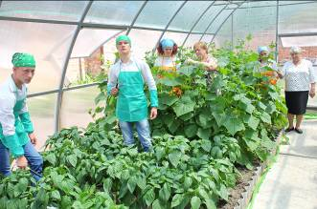

Страница «Профориентационная работа» <https://school-internat10.stv.eduru.ru/prov>

На уровне группы профессионального обучения на протяжении нескольких лет успешно реализуются следующие профессии: «Столяр (строительный)», «Швея», «Садовник». Обучение воспитанников осуществляется в соответствии с адаптированной основной образовательной программой профессионального обучения (далее — АООП ПО в группе профессионального обучения). АООП ПО - это общеобразовательная производственно- профессиональная программа ГКОУ «Специальная (коррекционная) общеобразовательная школа-интернат № 10», адаптированная для данной категории обучающихся с учетом особенностей их психофизического развития, индивидуальных возможностей, обеспечивающая их углубленную, профессионально- трудовую подготовку, а также коррекцию нарушений развития и социальную адаптацию.

Страница «Образование» <https://school-internat10.stv.eduru.ru/d/struktura_4>

Воспитанники принимают активное участие в общешкольных, районных, краевых мероприятиях, выставках декоративно- прикладного творчества и тематических праздниках, ежегодно участвуют в региональном этапе Национального чемпионата «Абилимпикс», с 2022 года, обучающиеся являются участниками проекта «Билет в будущее» (федеральный проект «Успех каждого ребенка» национального проекта «Образование»).

Страница «Новости» <https://school-internat10.stv.eduru.ru/news>

Обучающиеся, воспитанники под руководством педагогов участвуют в мероприятиях различного уровня, достигая высоких результатов. Благодаря этому школа является участником мероприятий по поддержке образования детей с ограниченными возможностями здоровья в рамках федерального проекта «Современная школа» национального проекта «Образование» (2019), Федерального реестра «Всероссийская Книга Почета» (2020) и участником проекта «Школы Минпросвещения России» (2022), в 2022 году общеобразовательная организация отметила свой 50-летний юбилей.

ГКОУ «Специальная (коррекционная) общеобразовательная школа - интернат №10»  – наш второй дом и мы стараемся, сделать его привлекательным, уютным, создать все условия для получения достойного образования, воспитания, профессионально- трудовой подготовки обучающихся в духе требований современной жизни.